Aggiornamento del 25/09/2024 versione 8.01-24.09.25

Migliorie Evolutive

Controllo acquisizione pratiche: anno protocollo, anno registrazione (RDM 273)
Controllo acquisizione pratiche: anno protocollo, anno registrazione (RDM 273) In fase di importazione/creazione di una pratica, nella numerazione classica in uso, SIGLA/NUMERO/ANNO (SUE/147/2024) l'anno viene estrapolato dalla data di registrazione. Il nuovo controllo particolarmente importante ad inizio anno, verifica la congruità tra l'anno della data di presentazione e l'anno della data di registrazione, nel caso fossero discordanti, si ha il seguente messaggio informativo (Fig. 1):
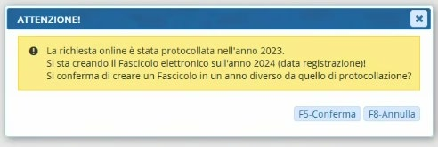
Fig. 1: messaggio di controllo che si innesca quando gli anni sono diversi
L'operatore può quindi, annullare l'operazione e rettificare l'anno della data di registrazione, in modo che la numerazione che verrà assegnata alla pratica potrà essere, come suggerito nell'immagine: SUE/NUMERO/2023 e cioè in linea con la numerazione del protocollo (data ricezione).

Importazione da Excel (RDM 307)
La funzione [40. Fascicoli Elettronici - 70. Utilità - 200. Importazione da Excel] è stata arricchita di importanti controlli di ricerca delle pratiche esistenti (Fig. 2) funzionalità con consente di avere più certezze nell'individuare la pratica su cui importare gli allegati e dalla possibilità di importare nei dati aggiuntivi della pratica, qualsiasi colonna messa in più nel file Excel diverse da quelle predefinite per l'importazione. I nomi delle colonne aggiuntive devono essere stile DOS (senza spazi), esempio: NUOVA_COLONNA
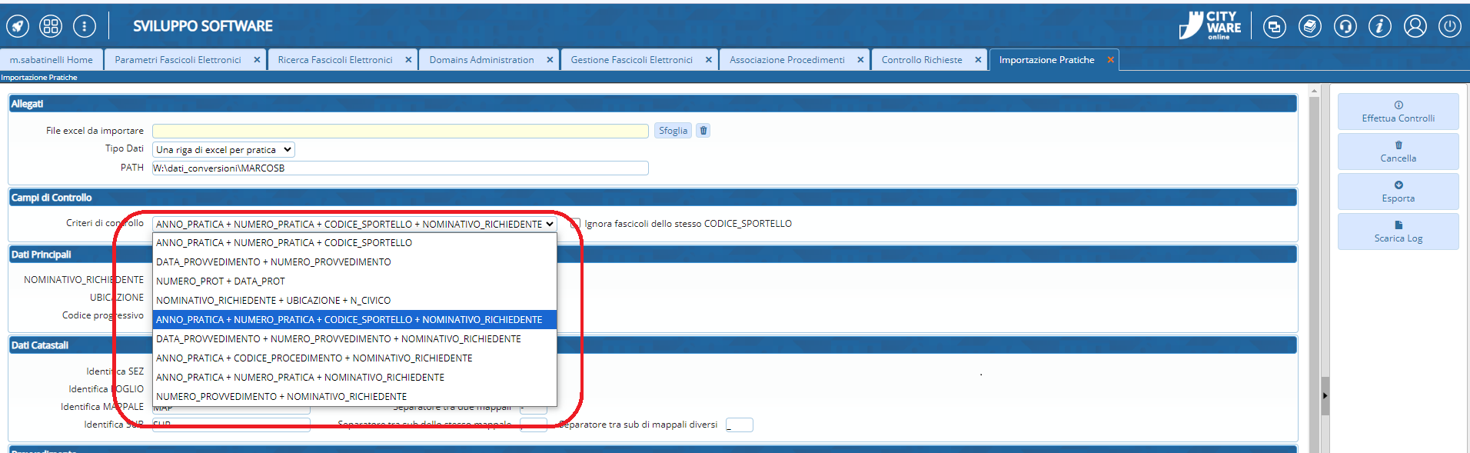
Fig. 2: nuovi criteri di ricerca delle pratiche esistenti
Funzionalità da attivare (non compresa nel canone): per ulteriori informazioni contattare il proprio commerciale di riferimento oppure scrivere a info@palitalsoft.it

Ricerca Passi (RDM 308)
Nella lista risultato della ricerca dei passi [40. Fascicoli Elettronici - 60. Ricerche - 50. Passi] è stata aggiunta la colonna oggetto della pratica, subito dopo la colonna “Protocollo”.

Assegnazione Pratica - Presa in carico automatica (RDM 313)
La gestione dell'assegnazione dei fascicoli in fase di acquisizione è stata rivista, migliorata e resa più coerente alla volontà di chi vuole gestire le pratiche con distinzione tra un operatore e l'altro e distinguendo l'accesso alla pratica tra i due tipi:
- Assegnazione (Fig. 3)
- Gestione (Fig. 5)
La differenza principale sta nel fatto che colui che riceve la pratica in gestione (Fig. 5) se non la prende in carico, avrà un accesso in sola consultazione, senza poter modificare i dati della stessa.
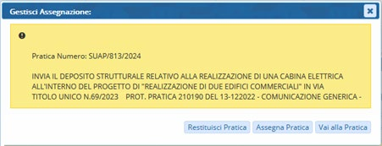
Fig. 3: messaggio che si ottiene dal portlet [Elenco passi da prendere in carico] con la pratica ricevuta in ASSEGNAZIONE
Per attivare questo nuovo funzionamento, è sufficiente accedere alla funzione [40. Fascicoli Elettronici - 50. Parametri - 40. Parametri Vari], nella sezione centrare in evidenza (Fig. 4).
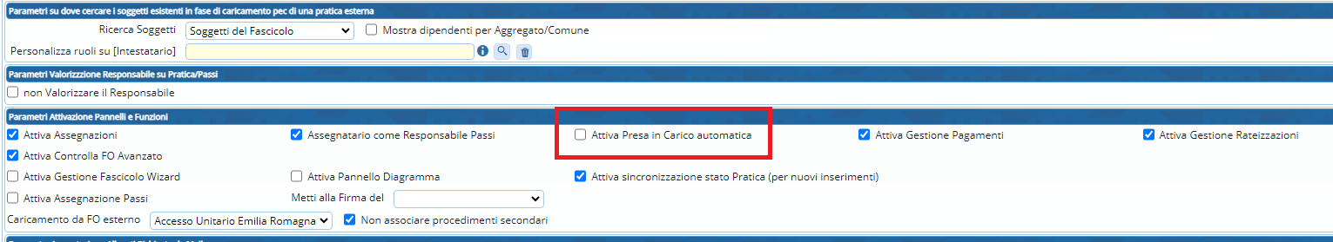
Fig. 4: Parametri vari, impostazione per attivare la presa in carico automatica
Diversamente un operatore che riceve in assegnazione la pratica (Fig. 5) può assegnarla in gestione in modo definitivo ma nel frattempo ha un accesso capace di modificare i dati della pratica.
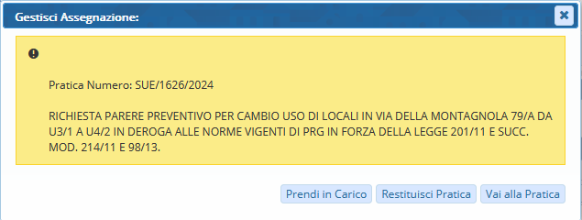
Fig. 5: messaggio che si ottiene dal portlet [Elenco passi da prendere in carico] con la pratica ricevuta in GESTIONE

Notifica al dipendente in caso di assegnazione pratica o passo (RDM 314)
I vari portlet che consentono di mostrare i fascicoli o i passi che sono assegnati ad un dipendente, sono delle scrivanie passive, nel senso che ognuno deve scorrere la lista, filtrare per individuare la singola pratica o passo. Abbiamo previsto un ulteriore metodo che invia una mail all'indirizzo del dipendente che ha attivato questa nuova funzionalità, in modo che sia costantemente informato delle pratiche che gli vengono assegnate. Accedere alla funzione [40. Fascicoli Elettronici - 20. Pianta organica - 60. Dipendenti] cercare il dipendente e spuntare il nuovo flag “Invia mail per assegnazione” per indicare di voler ricevere una mail e scrivere nel relativo campo il proprio indirizzo (Fig. 6).
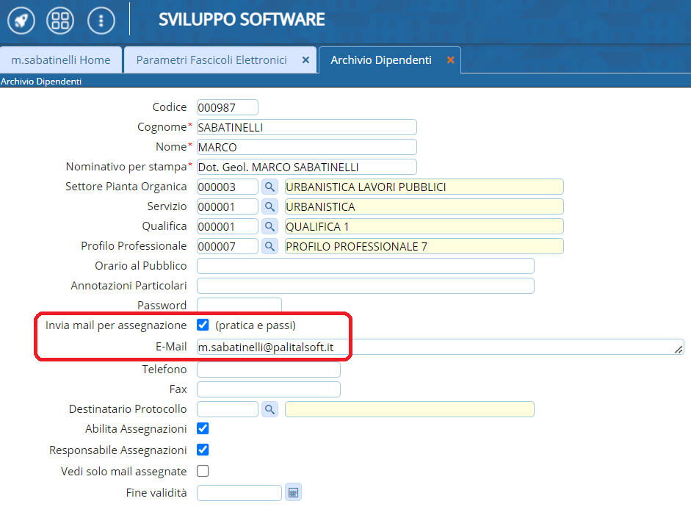
Fig. 6: Maschera del dipendente con i nuovi parametri
Dalla funzione [40. Fascicoli Elettronici - 10. Archivi - 10. Sportelli on-line] tab “Altri Dati” nei parametri dello sportello si codifica l'indirizzo mittente (Fig. 7). Il campo [Indirizzo mittente] non è una stringa libera ma la selezione di un indirizzo codificato nella funzione Amministrazione del Sistema → Web Mail → Gestione Account.
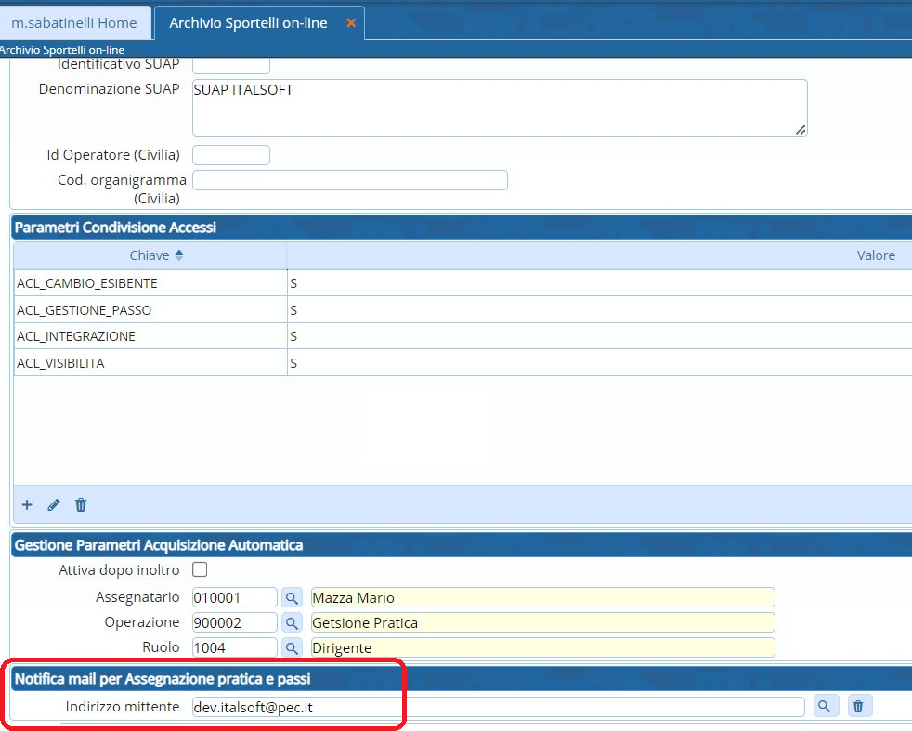
Fig. 7: Maschera dei parametri dello sportello, con evidenziato il campo per la mail mittente della notifica
Per codificare una mail standard sono stati predisposti 3 template (Fig. 8) da usare nelle specifiche casistiche, si trovano in [40. Fascicoli Elettronici - 50. Parametri - 40. Parametri Vari] – tab “Modelli Mail”.
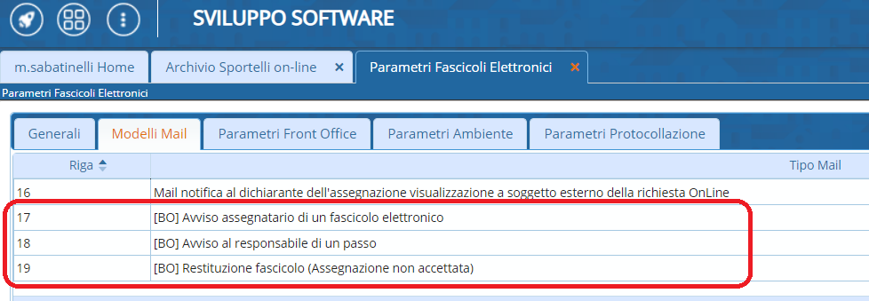
Fig. 8: Parametri Vari - Modelli mail: nuovi template per la mail di notifica

Riepilogo Pagamenti (RDM 315)
La funzione [40. Fascicoli Elettronici - 40. Statistiche - 20. Riepilogo Pagamenti] è stata completamente rinnovata (Fig. 9) per soddisfare meglio le esigenze di ricerca e verifica dei pagamenti.
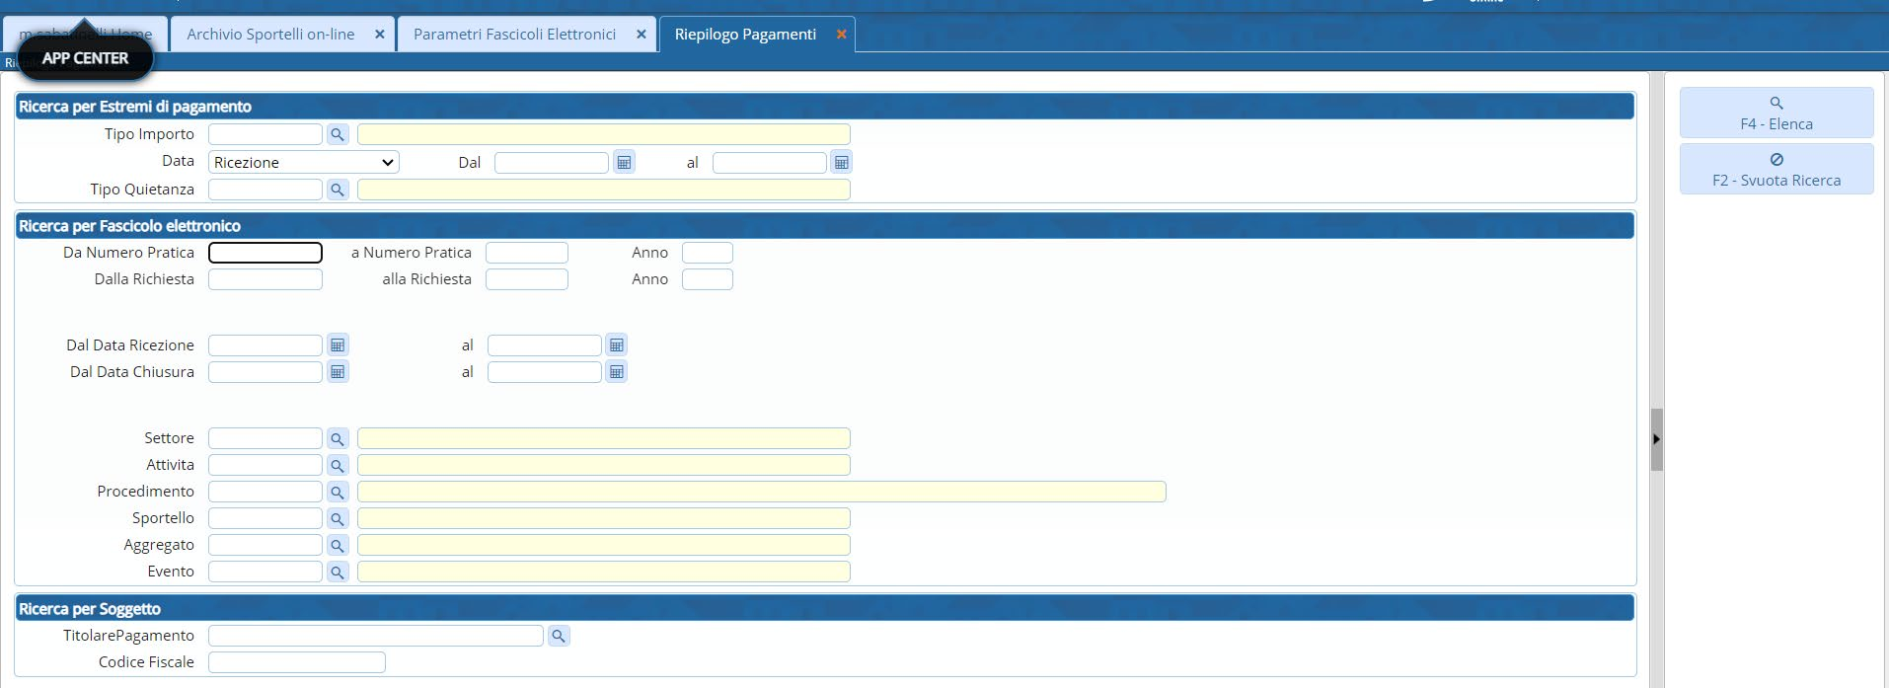
Fig. 9: Nuova schermata di ricerca [Riepilogo Pagamenti]

Tab [Note] mostra quante ce ne sono (RDM 317)
Nella maschera di “gestione dei fascicoli elettronici” la tab “Note (1)“ ora mostra il numero di quante note vengono registrate (Fig. 10). Questa semplice miglioria consente all'operatore di avere subito contezza del fatto che siano presenti delle note, per consultarle si dovrà sempre cliccare nella tab.
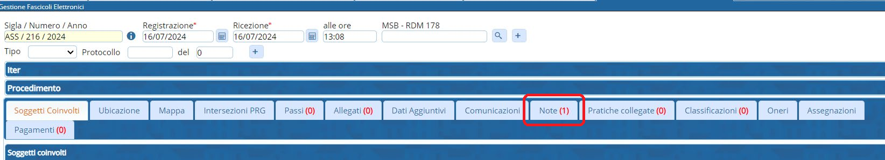
Fig. 10: Tab “Note” mostra tra parentesi quante note sono presenti.

CART (Toscana) (RDM 329)
La gestione dei passi è stata migliorata, con il nuovo bottone per riportare tutti gli allegati ricevuti dal portale CART. La funzione di associazione tra i procedimenti esterni e i procedimenti CWOL [40. Fascicoli Elettronici - 70. Utilità - 210. Collegamento procedimento con altro FO] è stata migliorata con l'aggiunta della descrizione del “procedimento esterno” (Fig. 11).
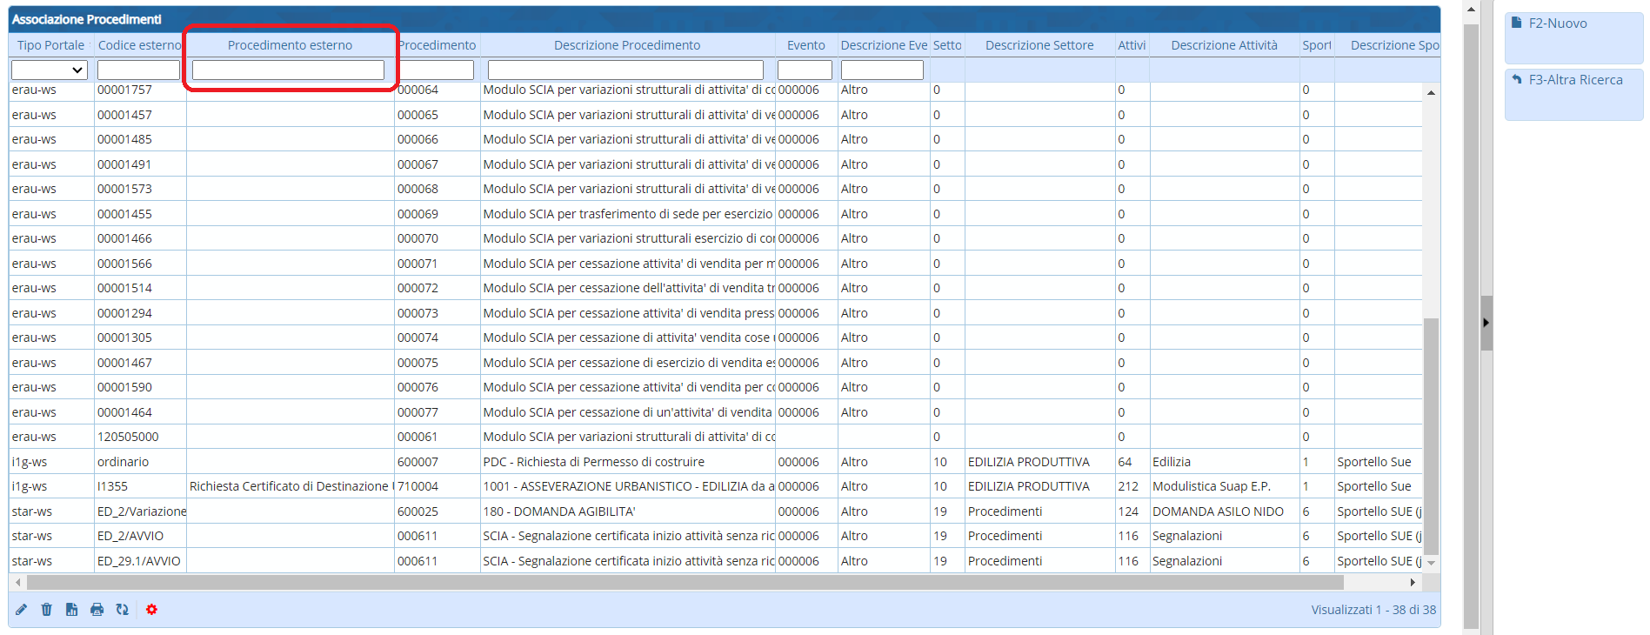
Fig. 11: tab [Pratiche collegate]

Stampa nominativo del dipendente (RDM 331)
Nella funzione [40. Fascicoli Elettronici - 20. Pianta organica - 60. Dipendenti] è stato aggiunto un campo per la descrizione del nominativo da mandare in stampa (Fig. 12). La variabile da usare nei testi è: @{$PRADIPENDENTI.DIPENDENTE1001.NOMINASTAMPA}@ (Nominativo in stampa)
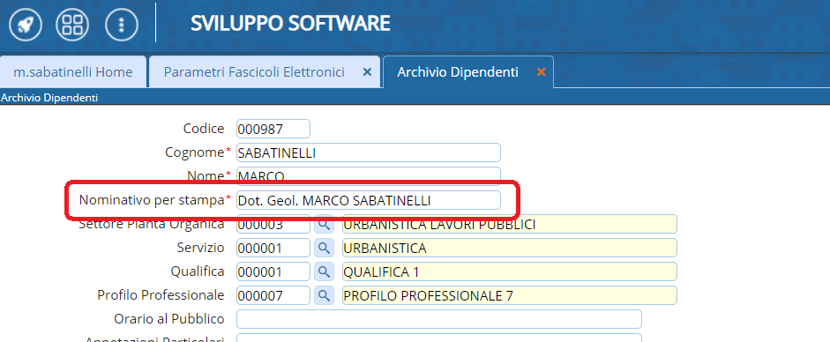
Fig. 12: Nominativo da usare in stampa nei testi base

Colonna [Intestatario] nella lista di ricerca e nei portlet (RDM 334) - NEWS
La colonna con il nominativo “Intestatario” ha sempre mostrato in modo predefinito la prima anagrafica trovata tra i “Soggetti coinvolti” nelle pratiche tra uno di questi ruoli soggetto in questo ordine:
- Dichiarante (0002)
- Curatore (0021)
- Impresa (0004)
- Impresa individuale (0005)
- Altri soggetti (0016)
- Intestatario (0028)
- Proprietario (0025)
- Esibente (0001)
Per consentire di mostrare anche altri “ruoli” è stato previsto un campo in cui impostare, scegliere nell'ordine di valore che si ritiene, quale ruolo e quindi quale anagrafica mostrare. Il nuovo campo si imposta in [40. Fascicoli Elettronici - 50. Parametri - 40. Parametri Vari] (Fig. 13).
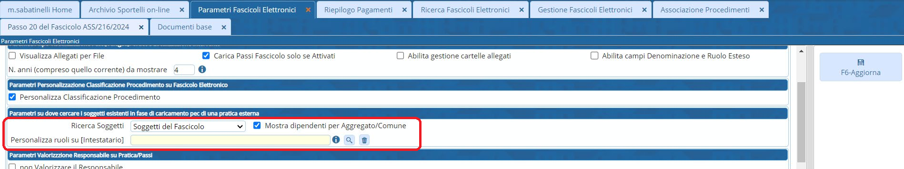
Fig. 13: Impostazione per decidere quali ruoli mostrare nella colonna [Intestatario]
Lasciando vuoto il campo, il funzionamento di visualizzazione continua ad essere quello standard descritto sopra.

Migliorie correttive

Pubblicazioni Articoli (RDM 325)
La potente funzionalità di pubblicazione sul portale FO non consentiva la consultazione online delle pratiche di provenienza di altri front office in particolare quelli da:
- Accesso Unitario (A.U.) – Emila Romagna
- Impresa in un giorno (I1G) – Camera di Commercio

Calcolo della mora (#5467)
Il calcolo della mora per tardivo pagamento è stato implementato e se esistono delle rate pagate in ritardo, si ha il seguente messaggio (Fig. 14).
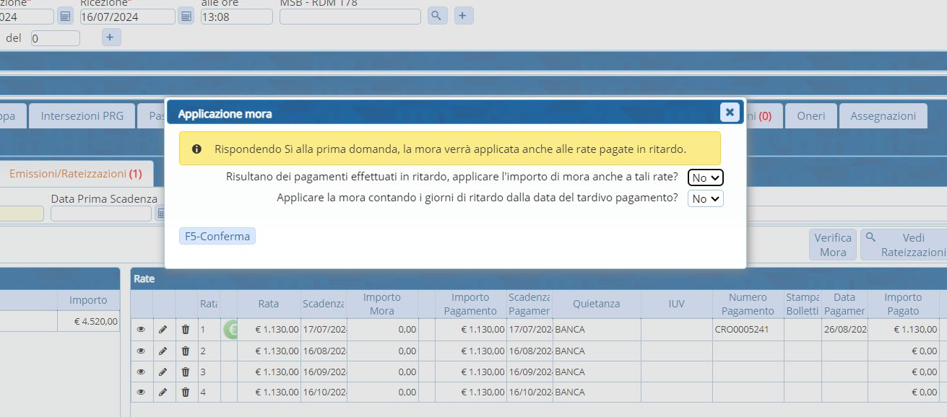
Fig. 14: applicazione della mora
La prima domanda a cui rispondere applica la mora anche alle rate pagate in ritardo oltre a quelle scadute e non pagate. La seconda domanda consente di calcolare i giorni di ritardo, quindi la % di mora da applicare, nel seguente modo:
giorni di ritardo = data pagamento – data scadenza
Rispondendo “No” il calcolo dei giorni di ritardo viene così eseguito:
giorni di ritardo = data odierna – data scadenza

